文件名稱： | 載運輪椅車輛製程作業規範  (輪椅升降台用/多量)
制訂部門： | 廠務單位
文 件 制 修 訂 紀 錄
NO | 發行日期 | 制修訂內容 | 修訂頁次 | 版本
 | 2016/12/1 | 初版 | ----- | 01
 | 2017/02/20 | 更新3，4.1，5，14.1，15.15-15.17  新增11法規項目品質檢驗 | pp02,03,47,48 | 02
 | 2017/08/01 | 更新每個操作步驟追加使用工具、治具、儀器及設備、人力、工時  新增工程標準作業程序中子作業之作業標準流程圖(大項)  新增作業之執行地點 | pp03-pp61 | 03
 | 2019/03/31 | 樹林廠退休，製程SOP轉回土城廠  重新編訂操作步驟號碼  新增「檢驗」「品檢」類型的操作步驟 | pp02  pp02-65 | 04
 | 2023/02/15 | 更新7、11(使用的工具、治具、儀器、設備清單，及調整工序中對應的號碼) | pp03-04、13-65 | 05

發 行 | 核 准 | 審 查 | 制 訂

目的
為使本公司之載運輪椅車輛之製程達標準化，而制定此一作業標準。

適用範圍
凡本公司之載運輪椅車輛配備輪椅升降機之製程皆可適用本辦法。

工程標準作業程序
【載運輪椅車輛產品線】(輪椅升降台用)工程標準作業程序，如圖所示。
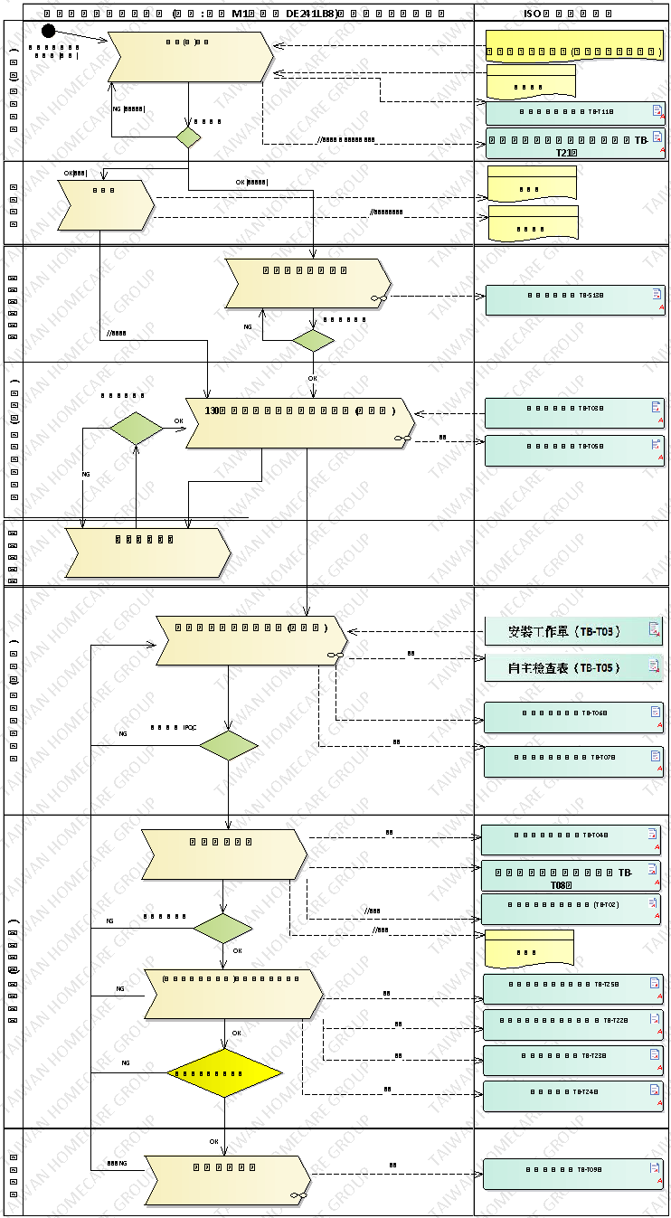

擬訂生產計劃
  - 生管人員依據「訂購憑單」備妥「安裝工作單」（TB-T03）、「品質檢驗紀錄表」（TB-T04）、「自主檢查表」（TB-T05）及「升降機檢查表」（TB-T06）、「電動側踏板檢查表」（TB-T07）、「法規項目品質管制表」（TB-T25）、「載運輪椅使用者車輛規定」（TB-T22）、「車輛規格規定」（TB-T23）、「靜態煞車」（TB-T24）及「車輛驗收單」(TB-T09)後，交至廠務單位進行生產。
  - 本作業執行地點：福祉集團管理部辦公室

進貨(料)驗收及生產預備(備料)
  - 原物料採購：採購人員依據「採購作業管理辦法」（QP-S05）處理。
  - 進料檢驗：品管人員依據「檢驗與測試管理辦法」（QP-T05）處理。
  - 入出庫：倉管人員依據「採購作業管理辦法」（QP-S05）處理。
  - 廠務單位人員在生產前，應依「設備管理辦法」（QP-T06）妥善準備適當的機械設備與手工具、治具等，準備開始。
  - 輪椅升降機及電動側踏板需於裝機前測試，輪椅升降機依「升降機檢驗表」（TB-T06），電動側踏板依「電動側踏板檢驗表」（TB-T07）測試，若有瑕疵即以「不合格品管理辦法」(QP-T04)處理。施工前的檢驗與測試或是必要的報告未確認前，產品生產應暫停。
  - 本作業執行地點：土城廠、供應商

派工作業
  - 廠務單位人員須依據「生產排程計畫單」及「廠內製令」所要生產產品的數量、規格等，按照「產品及物料防護管理辦法」（QP-S04）之規定，領取原物料。
  - 本作業執行地點：土城廠、樹八廠

使用的工具、治具、儀器、設備清單🡪請使用新版編碼撰寫每道製程工序，謝謝
編號 |  | 名稱 | 規格 | 數量 | 類型
土城廠 | 樹八廠
無 | SG01 | 996得利卡升降機鑽孔治具 | 依需求 | 1 | 治具
TT01 | ST03 | 震動電鑽 BOSCH | Gsb16re | 1 | 工具
TT02 | ST01 | 電動衝擊起子機DEWAIT | DCF815 | 1 | 工具
TT04 | ST17 | 線鋸機 | Gst65- bosch | 1 | 工具
無 | ST10 | 氣動棘輪扳手 | Jf-340a-竣鋒 4分(1/2”) | 1 | 工具
TT25 | ST05 | 手持式砂輪機 BOSCH | GWS 6-100 | 1 | 工具
TT26 | 無 | 氣動衝擊扳手 | Jf-444雙銷鎚打型-竣鋒 | 1 | 工具
TT09 | ST12 | 氣動拉帽機 | 瑞昌精工RC-6LSP | 1 | 工具
TT14 | ST07 | 扳手工具組 | 梅花開口扳手8~19mm | 1 | 工具
TT15 | ST08 | 套筒組 | 1/2"(四分)8-24mm | 1 | 工具
TT16 | ST09 | 螺絲起子組 | 十字、一字 | 1 | 工具
TT17 | ST22 | 鉗工組 | 虎鉗、撥線鉗、尖嘴鉗、固定鉗 | 1 | 工具
TT23 | ST27 | 油壓升降平台 | 載重500公斤 | 1 | 工具
TE01 | SE12 | 空壓機 寶馬牌 | (NCS 100) (2011) | 1 | 設備
TE02 | SE02 | 氬焊機 | HOTWELL-T302P | 1 | 設備
無 | SE04 | 布輪機 | 元寶牌 | 1 | 設備
TM02 | SM21 | 捲尺 | 本成五金 | 1 | 儀器
無 | SM08 | 扭力板手 TOHNICHI | QL50N-MH | 1 | 儀器

車輛原廠委外作業
  - 若產品在生產過程中，需要委外加工者則依「委外加工作業管理辦法」（QP-S09）處理。
  - 委外加工檢驗：委外加工品完成後，品管人員依「檢驗與測試管理辦法」（QP-T05）實施委外加工檢驗，如產品不符合檢驗要求，依「不合格品管理辦法」（QP-T04）處理。
  - 車輛原廠提供「供應商(附出廠檢驗紀錄表)」。
  - 廠務單位人員檢驗確認原廠車輛後，更新「拖車驗收單」（TB-S13）。
  - 本作業執行地點：委外車輛原廠
  - 作業標準流程圖
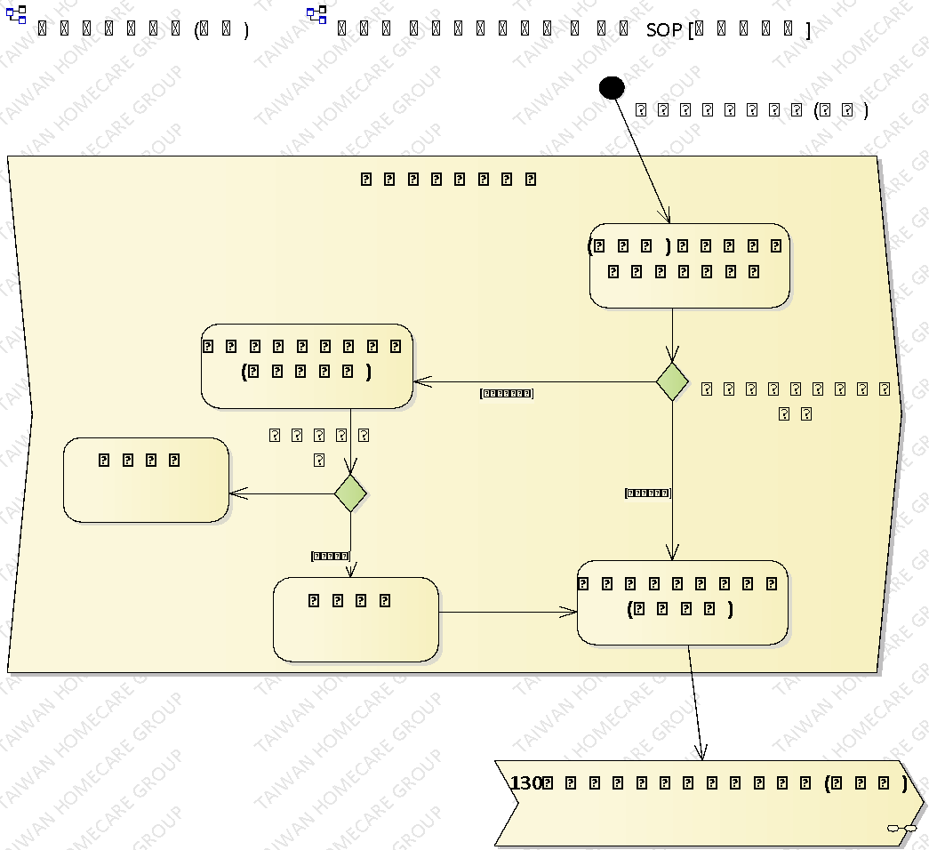
  - 操作步驟
步驟 | 操運檢遲儲品  作輸驗延存檢 | 標準操作說明 | 使用儀器或設備 | 使用工具或治具 | 工作  人數 | 工作時數
 | ○🢥□D▼◇ | 供應商通知空車車輛已完工
 | ○🢥□D▽◆ | 確認車身狀況 |  |  | 1
 | ○🠲□D▽◇ | 確認車身況通過取車 |  |  | 1 | 2.5
3a. | ○🢥□ ▽◇ | 確認車身況未通過無法當天取車(隔天取車) |  |  | 1 | 2天
3b. | ○🠲□D▽◇ | 確認車身況未通過但修復後取車 |  |  | 1 | 1天
若上述任何步的發生NG,立即重新調適至檢驗通過為止。

130公分車輛尾門內框改高作業(土城廠)
  - 操作說明
    - 車輛尾門內框改高130cm：將車輛尾門內框進出口提高高度至130CM。
    - 烤漆委外作業：牽車至委外烤漆廠進行烤漆，並於通過檢驗後，將車牽為土城廠。
    - 車輛尾門內框電路安裝：切除板金並且在車體內安裝支架，並將照明燈電路復原。
    - 施工者進行自主檢驗，並通知土城廠牽車進行下一道作業。
  - 本作業執行地點：土城廠 及 委外加工廠
  - 作業標準流程圖

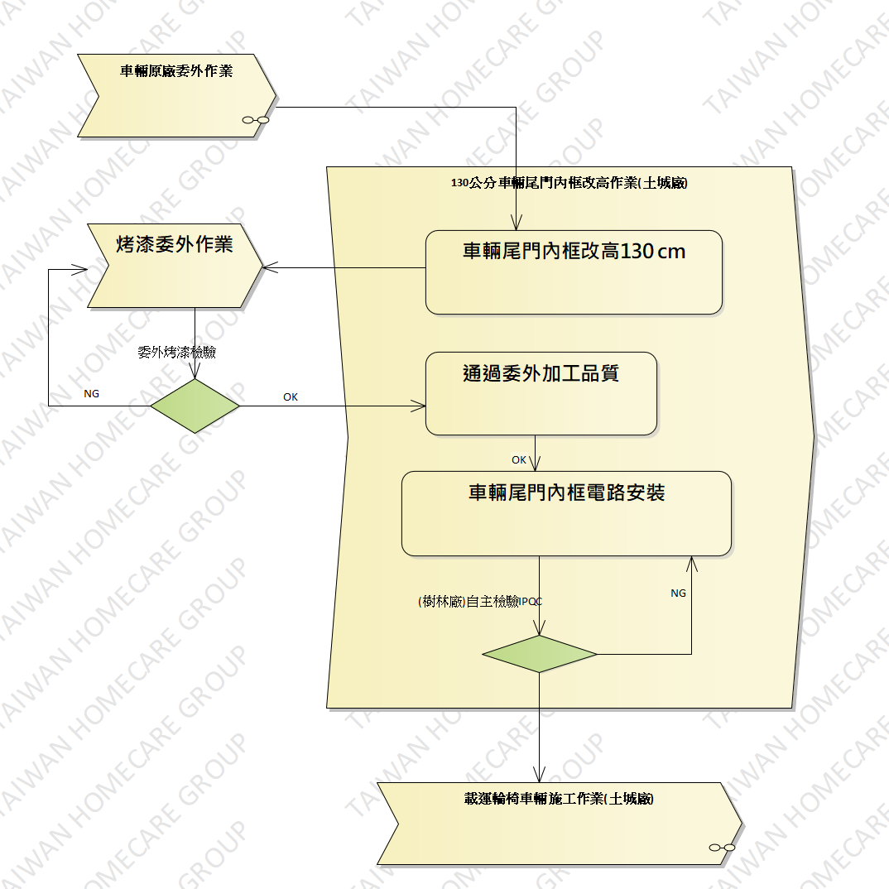

  - 操作步驟
步驟 | 操運檢遲儲品作輸驗延存檢 | 標準操作說明 | 使用儀器  或設備 | 使用工具或治具 | 工作  人數 | 工作時數
 | ○🡆□D▽◇ | 委外拖車(土城廠) |  |  | 2 | 1
 | ○🢥□D▼◇ | 確認領料品項及數量 |  |  | 1 | 0.5
 | ⬤🢥□D▽◇ | 拆除車內風管配件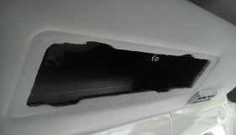 |  | TT02/ST01  TT15/ST08  TT16/ST09 | 1 | 10
 | ⬤🢥□D▽◇ | 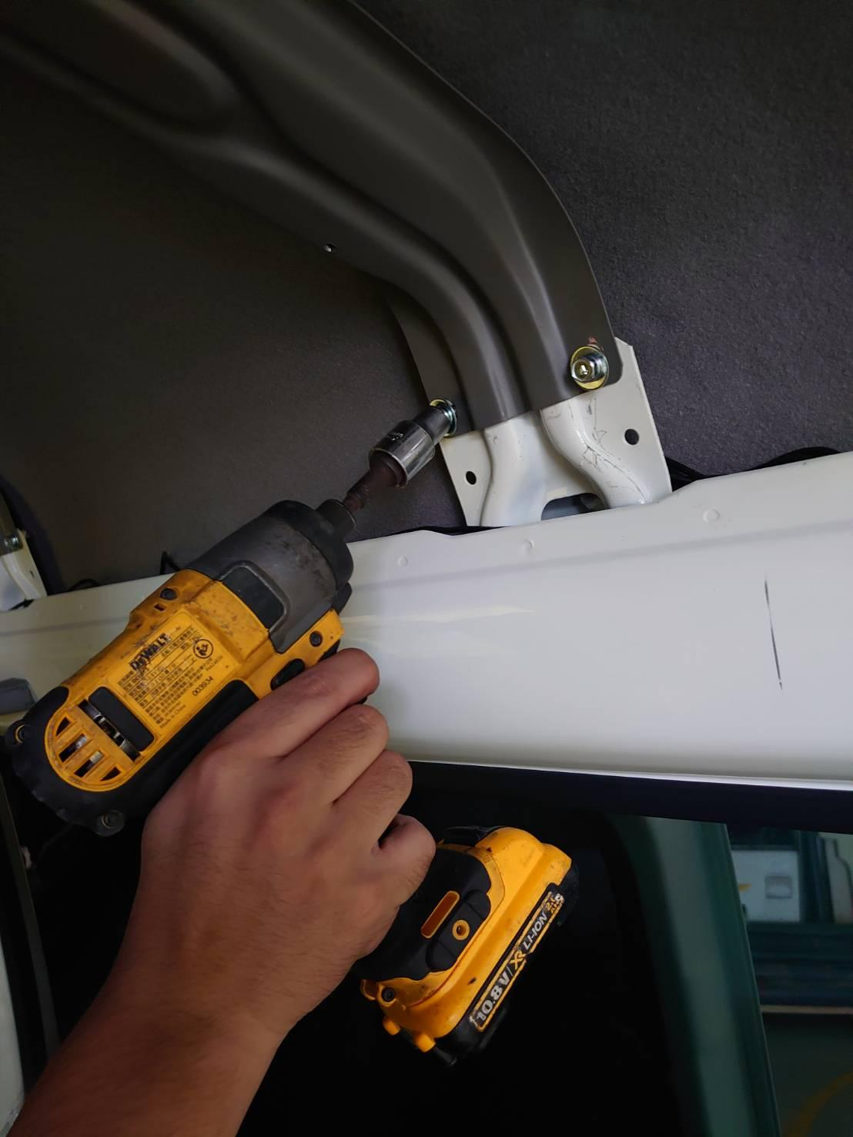 |  | TT02/ST01  TT15/ST08 | 1
 | ⬤🢥□D▽◇ | 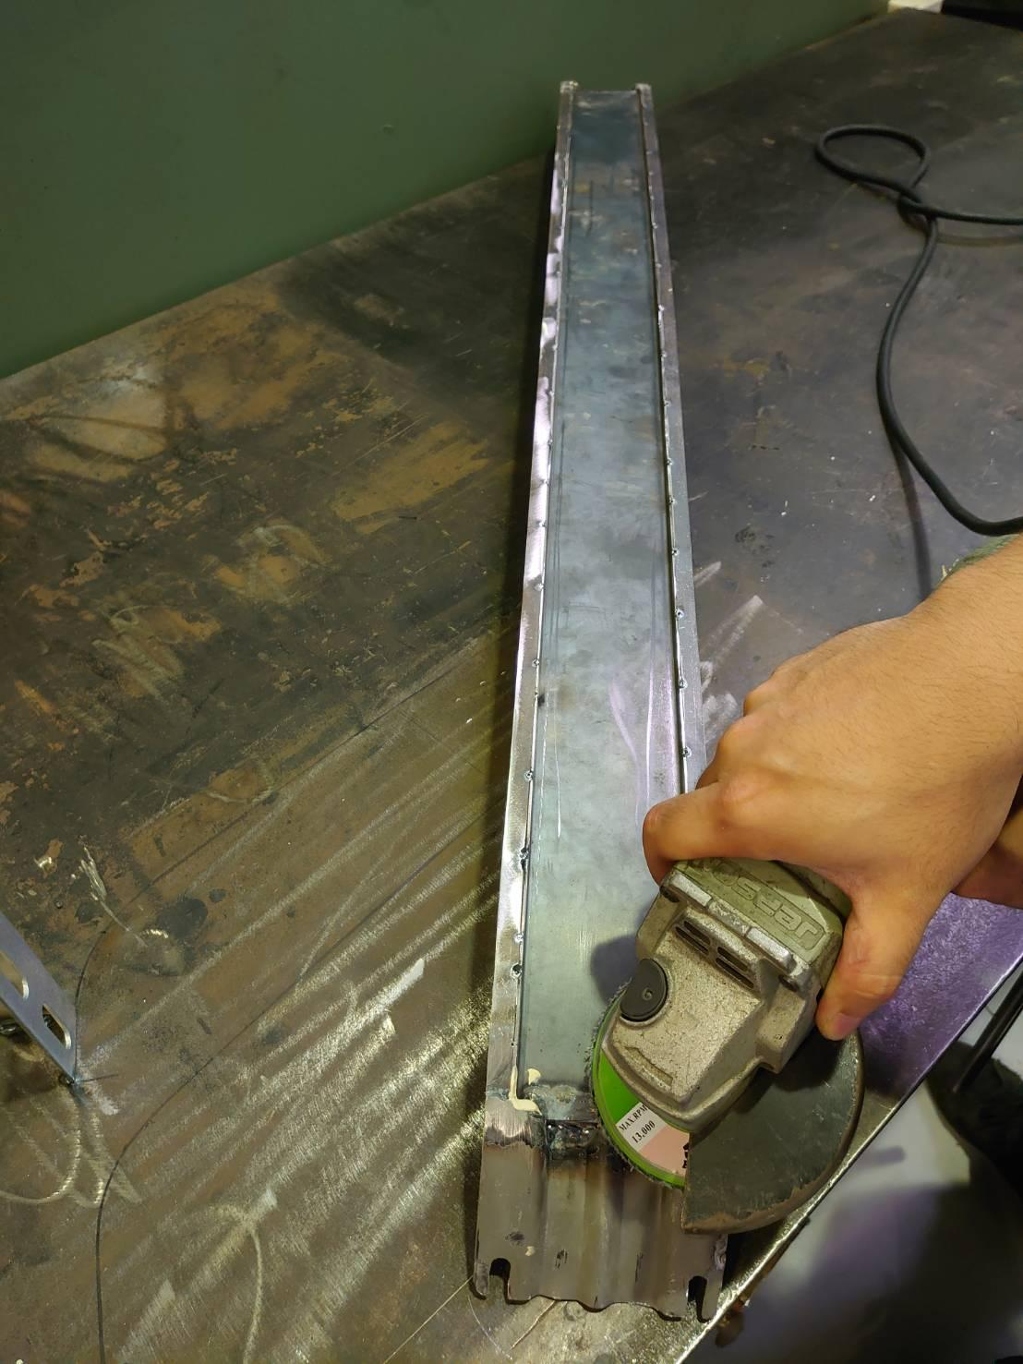 | TE02/SE02  SE04 |  | 1
 | ⬤🢥□D▽◇ | 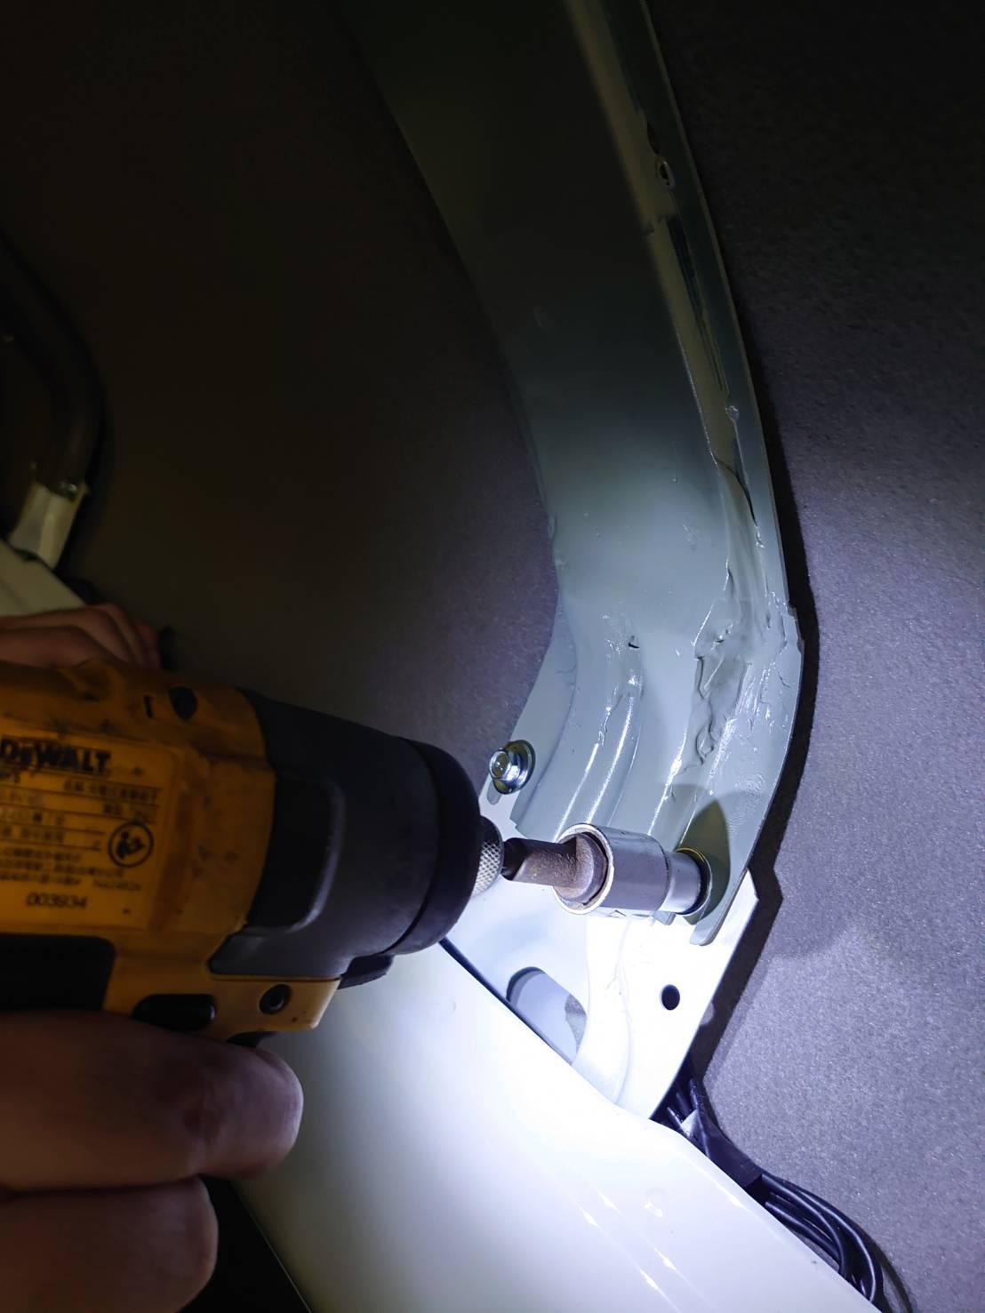 |  | TT02/ST01  TT15/ST08 | 1
 | ⬤🢥□D▽◇ | 拆除車內壓條及配件  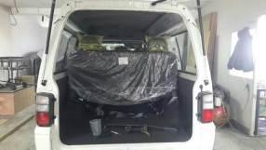 |  |  | 1
 | ⬤🢥□D▽◇ | 拆除尾門線路  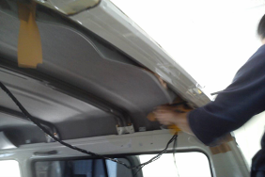 |  | TT02/ST01  TT15/ST08  TT16/ST09 | 1
 | ⬤🢥□D▽◇ | 拆除車輛尾門，使用開口板手將尾門螺絲卸除，放置適當區域。  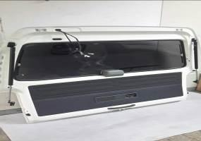 |  | TT14/ST07 | 2
 | ⬤🢥□D▽◇ | 適當空間切除板金  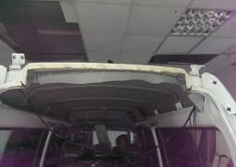 | TM02/SM21 | TT25/ST05  SG01 | 1
 | ⬤🢥□D▽◇ | 將支架焊上切除處，增加車體強度  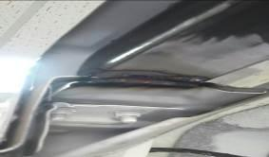 | TE02/SE02  SE04 |  | 1
 | ⬤🢥□D▽◇ | 安裝外蓋  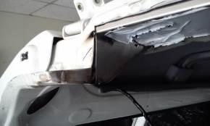 | TE02/SE02  SE04 |  | 1
 | ⬤🢥□D▽◇ | 安裝邊緣溝槽  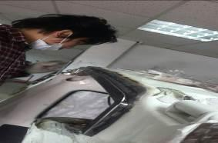 | TE02/SE02  SE04 |  | 1
 | ○🡆□D▽◇ | 牽送車輛至委外烤漆廠 |  |  | 2 | 0.5
 | ⬤🢥□D▽◇ | 車輛委外補土烤漆廠 |  |  |  | 2-3天
 | ○🢥□D▽◆ | 委外烤漆檢驗
 | ○🡆□D▽◇ | 牽送車輛從委外烤漆廠回土城廠 |  |  | 2 | 0.5
 | ⬤🢥□D▽◇ | 安裝尾門依作業手順(6)反向方式裝回  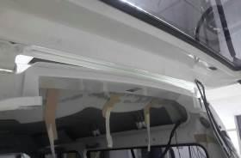 |  | TT14/ST07 | 2 | 8
 | ⬤🢥□D▽◇ | 安裝尾門線路，依照手順(5)反向方式裝回 |  | TT02/ST01  TT15/ST08  TT16/ST09 | 1
 | ⬤🢥□D▽◇ | 安裝防水壓條  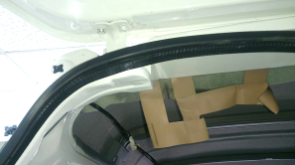 | TM02/SM21 |  | 1
 | ○🢥□D▽◆ | 防水條是否安裝正確完整無破損。 |  |  | 1
 | ○🢥□D▽◆ | 潑水測試是否有滲漏
 | ○🢥□D▽◆ | 蛇管有無固定好
 | ○🢥□D▽◆ | 車內防水條尾端是否有打Silicon。
 | ○🢥□D▽◆ | 檢查車內尾門照明燈是否有固定完整，方向是否有正確(右開左關)
 | ○🢥□D▽◆ | 車輛尾門組裝是否閉合正確。
 | ○🢥□D▽◆ | 車內內裝是否回復完整。
 | ○🢥□D▽◆ | 目視車輛尾門烤漆顏色是否和車身相近
 | ○🢥□D▽◆ | 檢查車輛尾門是否有刮痕、擦傷及凸出點。
 | ○🢥□D▽◆ | 後保桿及車身鐵屑是否清除完成。
 | ○🢥■D▽◇ | 檢查車輛尾門內框改高是否超過130公分 | TM02/SM21
 | ●🢥□D▽◇ | 完工圖  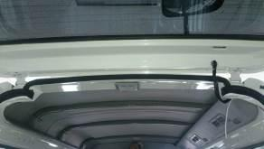  將自主檢測結果，填寫至自主檢查表(TB-T05)之車輛尾門內框改高自主檢驗項目。 |  |  | 1
若上述任何步的發生NG,立即重新調適至檢驗通過為止。

派工作業
  - 廠務單位人員須依據「安裝工作單」（TB-T03）所要生產產品的數量、規格等，按照「產品及物料防護管理辦法」（QP-S04）之規定，領取原物料。
  - 本作業執行地點：土城廠

載運輪椅車輛施工(土城廠)

本作業執行地點：土城廠

作業標準流程圖
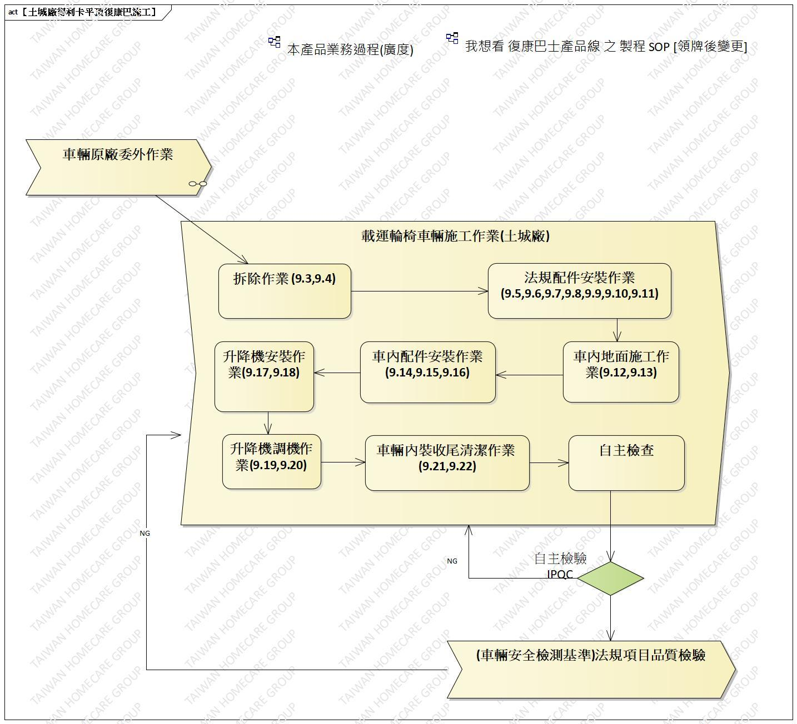

拆除作業-車內座椅及安全帶。
    - 操作說明：
      - 依「安裝工作單」（TB-T03）及車輛配置圖進行施工。
      - 檢查新車內裝是否破損。
      - 放置防護墊片以免刮傷內裝。
      - 拆除二排三排座椅及安全帶，不可刮傷內裝。
      - 工作完畢，收拾工具清理現場。

    - 操作步驟：

步驟 | 操運檢遲儲品  作輸驗延存檢 | 標準操作說明 | 使用儀器  或設備 | 使用工具或治具 | 工作  人數 | 工作時數
- 1 | ⬤🢥□D▽◇ | 施工者,完成車輛拆除 |  |  |  | 0.5
- 2 | ⬤🢥□D▽◇ | 依順序拆下單人座椅、雙人座椅、三人座椅。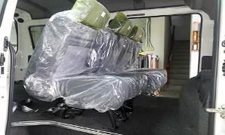 |  | ST10  TT15/ST08 | 1
- 3 | ⬤🢥□D▽◇ | 拆下單人座椅、雙人座椅、三人座椅固定螺絲。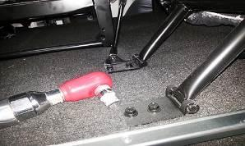 | TE01/SE12 | ST10  TT15/ST08 | 1
- 4 | ⬤🢥□D▽◇ | 拆下單人座椅固定扣。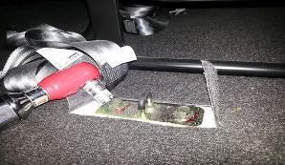 | TE01/SE12 | ST10  TT15/ST08 | 1
- 5 | ⬤🢥□D▽◇ | 拆下安全帶螺絲。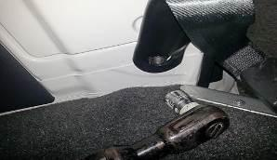 | TE01/SE12 | ST10  TT15/ST08 | 1
若上述任何步的發生NG,立即重新調適至檢驗通過為止。

拆除作業-原廠地墊
    - 操作說明：
      - 依「安裝工作單」（TB-T03）及車輛配置圖進行施工。
      - 拿十字起子拆掉左右及後方壓條。
      - 拆除原廠地墊，以十字螺絲起子，鬆開左右兩側U形壓條及車後方壓條 上之螺絲(各5顆，共15顆)。
      - 拆除備胎。
      - 拆除完畢需整理清潔現場。

    - 操作步驟：
步驟 | 操運檢遲儲品  作輸驗延存檢 | 標準操作說明 | 使用儀器  或設備 | 使用工具或治具 | 工作  人數 | 工作時數
- 1 | ⬤🢥□D▽◇ | 拆除左右邊壓條及後方壓條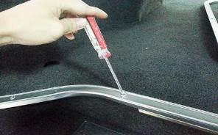 |  | TT16/ST09 | 1 | 0.5
- 2 | ⬤🢥□D▽◇ | 拆除內裝地墊。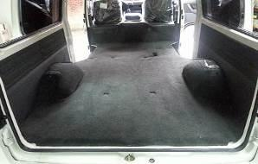 |  |  | 1
- 3 | ⬤🢥□D▽◇ | 捲曲後收妥。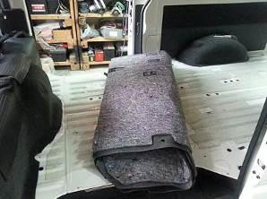 |  |  | 1
- 4 | ⬤🢥□D▽◇ | 清潔現場。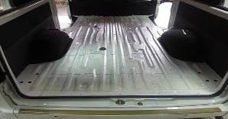 |  |  | 1
若上述任何步的發生NG,立即重新調適至檢驗通過為止。

法規配件安裝作業-顯示燈、蜂鳴器安裝及拉線
    - 操作說明：
      - 蜂鳴器背面黏貼加厚型耐熱型泡棉膠帶。
      - 訊號線連接蜂鳴器本體。(LED有正負極之分)
      - 黏貼於駕駛座右上方室內燈左邊。
      - 線路放置於車頂一邊夾縫中，與警示燈結合最終牽至升降機裡與LED燈搭接。

    - 操作步驟(安裝)：
步驟 | 操運檢遲儲品  作輸驗延存檢 | 標準操作說明 | 使用儀器  或設備 | 使用工具或治具 | 工作  人數 | 工作時數
- 1 | ⬤🢥□D▽◇ | 電線與蜂鳴器本體連接。  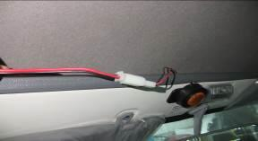 |  | TT17/ST22 | 1 | 0.25
- 2 | ⬤🢥□D▽◇ | 蜂鳴器本體背後黏上耐熱雙面膠。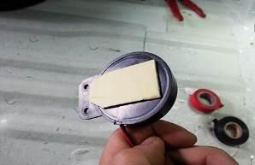 |  |  | 1
- 3 | ⬤🢥□D▽◇ | 蜂鳴器黏貼於駕駛座右上方室內燈左邊。  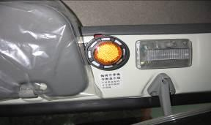 |  |  | 1
若上述任何步的發生NG,立即重新調適至檢驗通過為止。

    - 操作步驟(拉線)：
步驟 | 操運檢遲儲品  作輸驗延存檢 | 標準操作說明 | 使用儀器  或設備 | 使用工具或治具 | 工作  人數 | 工作時數
- 1 | ⬤🢥□D▽◇ | 線路放置車頂邊夾縫中。  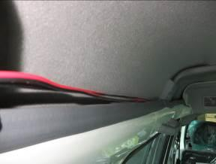 |  |  | 1 | 0.25
- 2 | ⬤🢥□D▽◇ | 與升降機LED線路連接。  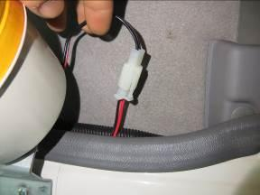 |  |  | 1
 | ○🢥■D▽◇ | 檢查蜂鳴器是否正常運作及黏貼說明 |  |  | 1
若上述任何步的發生NG,立即重新調適至檢驗通過為止。

法規配件安裝作業-警示燈安裝與拉線
    - 操作說明：
      - 警示燈本體與警示燈配線連接。
      - 警示燈與警示燈座組合。
      - 安裝至車輛左後樑柱側邊上固定。
      - 用三顆十字攻牙螺絲固定穩固。
      - 使用小蛇管包覆線路，多於線路不可外露。
      - 線路由預留塑膠蓋至下方與蜂鳴器線路結合最終連至升降機LED燈。

    - 操作步驟：
步驟 | 操運檢遲儲品  作輸驗延存檢 | 標準操作說明 | 使用儀器  或設備 | 使用工具或治具 | 工作  人數 | 工作時數
- 1 | ⬤🢥□D▽◇ | 取下黑色膠塊。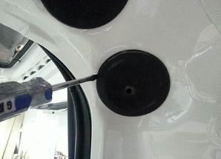 |  | TT16/ST09 | 1 | 0.5
- 2 | ⬤🢥□D▽◇ | 放入紅黑線。  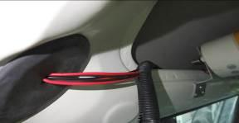 |  | TT17/ST22 | 1
- 3 | ⬤🢥□D▽◇ | 打開維修蓋。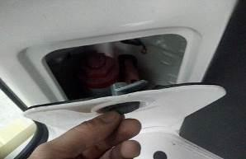 |  |  | 1
- 4 | ⬤🢥□D▽◇ | 警示燈線路由此穿出。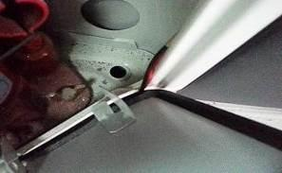 |  | TT02/ST01 | 1
- 5 | ⬤🢥□D▽◇ | 警示燈與警示燈座固定。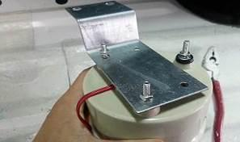 |  | TT02/ST01 | 1
- 6 | ⬤🢥□D▽◇ | 警示燈固定於車輛上。  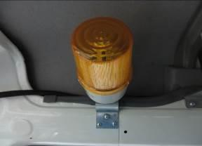 |  | TT16/ST09 | 1
- 7 | ⬤🢥□D▽◇ | 線路接好並包覆。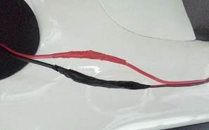 |  | TT17/ST22 | 1
- 8 | ⬤🢥□D▽◇ | 適當長度並包覆蛇管。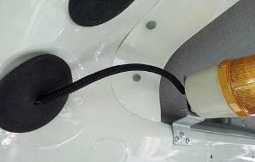 |  | TT17/ST22 | 1
- 9 | ⬤🢥□D▽◇ | 警示燈與警示器電線相接。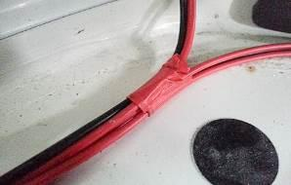 |  | TT17/ST22 | 1
- 10 | ⬤🢥□D▽◇ | 相接製作成插頭。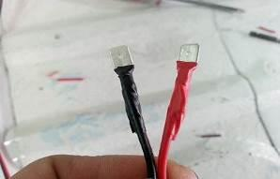 |  | TT17/ST22 | 1
 | ○🢥■D▽◇ | 檢查後門警示燈安裝位置正確，且正常運作 |  |  | 1
若上述任何步的發生NG,立即重新調適至檢驗通過為止。

法規配件安裝作業-手煞車開關安裝及拉線
    - 操作說明：
      - 依「安裝工作單」（TB-T03）及車輛配置圖進行施工。
      - 兩顆十字螺絲拆下手煞車塑膠蓋。
      - 將裝有10A斷路器正電源由手煞車開關上方(1)接入，並由手煞車開關下方(3)接出，手剎車開關(3)牽訊號線最終連接至升降機內接地啟動。
      - 手煞車開關本體下方連接點(3)位置不能接觸到鐵的部份，需隔絕並包覆電工膠帶以免摩擦漏電跳保險絲。
      - 手煞車開關與得利卡原廠控制開關，調整適當位置。
      - 手煞車開關本體下方加裝防護墊，避免摩擦短路。
      - 用兩顆4分六角螺絲鎖上，並且穩固。
      - 依序裝回後，自我檢查作動是否正常(測試50次)。
      - 將線路由駕駛座邊緣牽至走在車頂側內到升降機箱內搭鐵。

    - 操作步驟：
步驟 | 操運檢遲儲品  作輸驗延存檢 | 標準操作說明 | 使用儀器  或設備 | 使用工具或治具 | 工作  人數 | 工作時數
- 1 | ⬤🢥□D▽◇ | 解開椅墊扣環。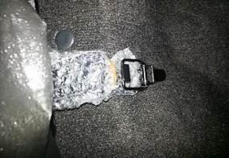 |  |  | 1 | 0.7
- 2 | ⬤🢥□D▽◇ | 放鬆手煞車蓋螺絲。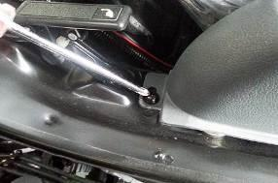 |  | TT16/ST09 | 1
- 3 | ⬤🢥□D▽◇ | 手煞車開關本體檢查。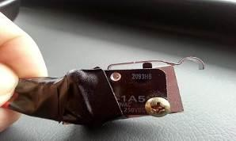 |  | TT17/ST22 | 1
- 4 | ⬤🢥□D▽◇ | 對齊感知器位置。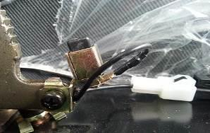 |  |  | 1
- 5 | ⬤🢥□D▽◇ | 手煞車開關與感知器定位。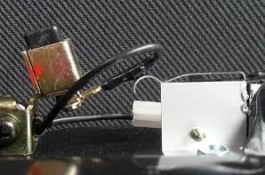 |  |  | 1
- 6 | ⬤🢥□D▽◇ | 固定後，線路需要穩固紮穩。  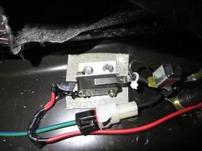 |  | TT02/ST01 | 1
 | ○🢥□D▽⬥ | 手煞車微動開關端子是否包覆完整，增加防護墊 |  |  | 1
- 7 | ⬤🢥□D▽◇ | 裝回手煞車蓋。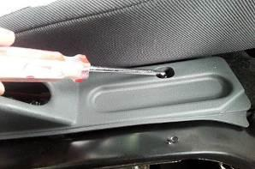 |  | TT16/ST09 | 1
- 8 | ⬤🢥□D▽◇ | 檢查及測試。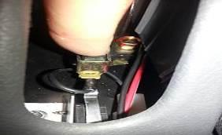 |  |  | 1
- 9 | ⬤🢥□D▽◇ | 包覆蛇管，延著邊線走線  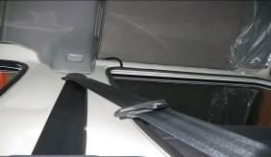 |  | TT17/ST22 | 1

法規配件安裝作業-車內輪椅者扶手安裝
    - 操作說明：
      - 利用原廠窗戶左右兩旁鎖點。
      - 將車窗拉桿鎖上。

    - 操作步驟：
步驟 | 操運檢遲儲品  作輸驗延存檢 | 標準操作說明 | 使用儀器  或設備 | 使用工具或治具 | 工作  人數 | 工作時數
- 1 | ⬤🢥□D▽◇ | 原廠預留鎖點位置  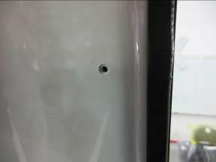 |  |  | 1 | 0.2
- 2 | ⬤🢥□D▽◇ | 將車窗拉桿鎖上。  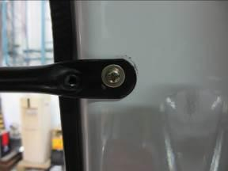 | TE01/SE12 |  | 1
- 3 | ⬤🢥□D▽◇ | 完成圖。  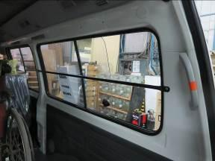
 | ○🢥□D▽◆ | 檢查車內長拉桿把手桿安裝牢固 |  |  | 1
若上述任何步的發生NG,立即重新調適至檢驗通過為止。

法規配件安裝作業-尾門把手安裝
    - 操作說明：
      - 利用把手取適當位置鑽孔。
      - 使用拉帽機將拉帽嵌入鈑金壁面。
      - 螺絲鎖固把手時，須使用螺絲固定劑。
      - 檢查墊片平貼於車身。

    - 操作步驟：
步驟 | 操運檢遲儲品  作輸驗延存檢 | 標準操作說明 | 使用儀器  或設備 | 使用工具或治具 | 工作  人數 | 工作時數
- 1 | ⬤🢥□D▽◇ | 將把手貼上反光貼紙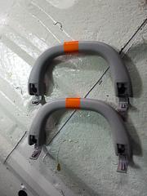 |  |  | 1 | 0.5
- 2 | ⬤🢥□D▽◇ | 固定至標線位置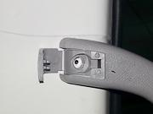 |  |  | 1
- 3 | ⬤🢥□D▽◇ | 標示記號。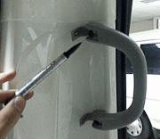 |  |  | 1
- 4 | ⬤🢥□D▽◇ | 使用中心衝標記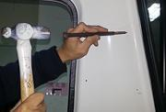 |  |  | 1
- 5 | ⬤🢥□D▽◇ | 鑽出10MM孔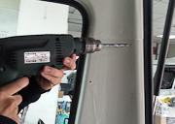 |  | TT01/ST03 | 1
- 6 | ⬤🢥□D▽◇ | 拉帽槍放入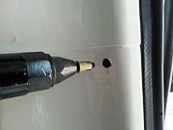 | TE01/SE12 | TT01/ST03  TT09/ST12 | 1
- 7 | ⬤🢥□D▽◇ | 製作固定牙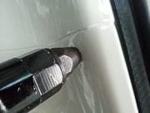 | TE01/SE12 | TT01/ST03  TT09/ST12 | 1
- 8 | ⬤🢥□D▽◇ | 完成固定牙製作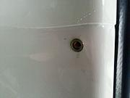 | TE01/SE12 | TT01/ST03  TT09/ST12 | 1
- 9 | ⬤🢥□D▽◇ | 螺絲塗抹上固定劑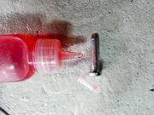 |  |  | 1
- 10 | ⬤🢥□D▽◇ | 使用鈍十字電動鎖緊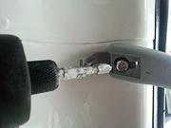 |  | TT02/ST01 | 1
- 12 | ⬤🢥□D▽◇ | 蓋上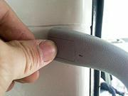 |  |  | 1
 | ○🢥□D▽⬥ | 檢查尾門扶手及升降機是否有貼反光貼紙 |  |  | 1
若上述任何步的發生NG,立即重新調適至檢驗通過為止。

法規配件安裝作業-正電線安裝及拉線
    - 操作說明：
      - 拿電鑽約30MM鑽出一個維修孔，放入保護絕緣套。
      - 從電瓶牽一條紅正電至左側階梯維修孔穿出。
      - 將正電線由車內邊緣牽至升降機
      - 安裝升降機70A斷路器及8A側踏斷路器。
      - 紅正電線由大蛇管包覆，不可露出線路部分。

    - 操作步驟：
步驟 | 操運檢遲儲品  作輸驗延存檢 | 標準操作說明 | 使用儀器  或設備 | 使用工具或治具 | 工作  人數 | 工作時數
- 1 | ⬤🢥□D▽◇ | 將正電線延著車輛內裝邊緣拉至升降機  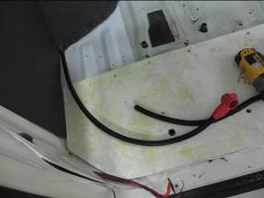 |  |  | 1 | 1
- 2 | ⬤🢥□D▽◇ | 使用電鑽35mm。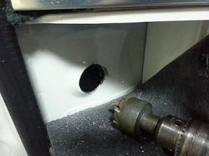 |  | TT01/ST03 | 1
- 3 | ⬤🢥□D▽◇ | 放入絕緣保護套  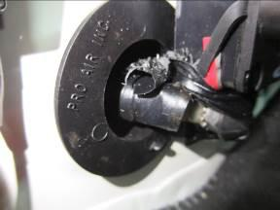 |  |  | 1
- 4 | ⬤🢥□D▽◇ | 放入短的正電線。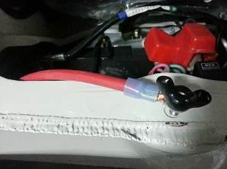 |  |  | 1
 | ○🢥□D▽⬥ | 正電線全段必須包覆避免磨損短路 |  |  | 1
- 5 | ⬤🢥□D▽◇ | 安裝斷路器50A  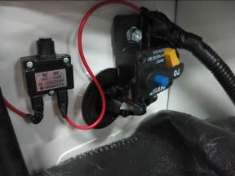 |  | TT14/ST07 | 1
- 6 | ⬤🢥□D▽◇ | 預留8A斷路器給電動側踏使用。  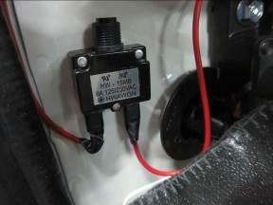 |  | TT02/ST01 | 1
 | ○🢥□D▽⬥ | 斷路器安裝是否正確，黑電火布、蛇管纏繞包覆 |  |  | 1
- 7 | ⬤🢥□D▽◇ | 接上電瓶。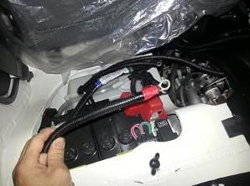 |  | TT14/ST07 | 1
若上述任何步的發生NG,立即重新調適至檢驗通過為止。

車內地面施工作業-鋪設地板
    - 操作說明：
      - 將前板放上車輛，並且畫出底盤凸出部分。
      - 將厚板放上車輛，使用扁頭螺絲循著已劃線的凸點鎖入。
      - 將兩片小後板放上車輛，使用扁頭螺絲循著已劃線的凸點鎖入，鎖點需避開升降機的八顆鎖點。
      - 矽酸鈣板之間接縫要平坦，不可有高低不平的情況，如果高底無法解決使用拋光砂輪機將其磨平。
      - 檢查雙人，單人，安全帶的所點是否有遮到的情形及修正。
      - 檢查左右側門矽酸鈣板是否與車體貼齊，多餘的部份使用線鋸修正。
      - 使用風槍將細屑吹得完全乾淨。

    - 操作步驟：
步驟 | 操運檢遲儲品  作輸驗延存檢 | 標準操作說明 | 使用儀器  或設備 | 使用工具或治具 | 工作  人數 | 工作時數
- 1 | ⬤🢥□D▽◇ | 放上前板。  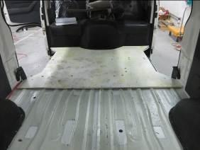 | TM02/SM21 | TT04/ST17 | 1 | 1
- 2 | ⬤🢥□D▽◇ | 確認椅子的預留孔沒有被遮掩。  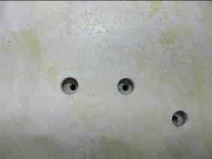 |  | TT01/ST03 | 1
- 3 | ⬤🢥□D▽◇ | 使用筆畫出底盤突出部分，劃出記號。  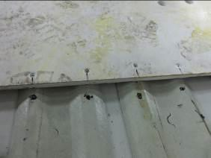 |  |  | 1
- 5 | ⬤🢥□D▽◇ | 放上後板。  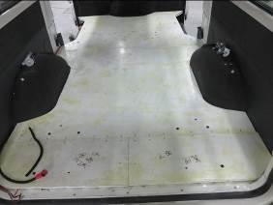 |  | TT04/ST17 | 1
- 6 | ⬤🢥□D▽◇ | 在記號上鎖上螺絲。  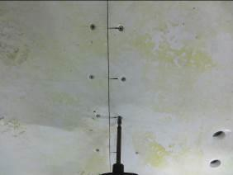 |  | TT02/ST01  TT16/ST09 | 1
- 7 | ⬤🢥□D▽◇ | 螺絲需打入木板之下。  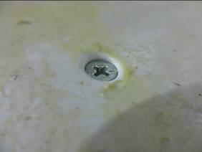 |  | TT02/ST01  TT16/ST09 | 1
- 8 | ⬤🢥□D▽◇ | 左右邊側板需放入黑膠墊填充物。  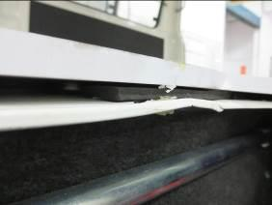 |  |  | 1
- 9 | ⬤🢥□D▽◇ | 矽酸鈣板下懸空部分需打上螺絲固定。  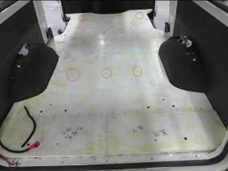 |  | TT02/ST01  TT16/ST09 | 1
- 10 | ⬤🢥□D▽◇ | 後板畫上記號。  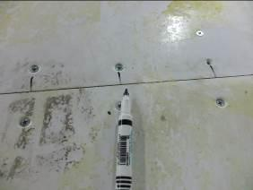 |  |  | 1
- 11 | ⬤🢥□D▽◇ | 後板固定上。  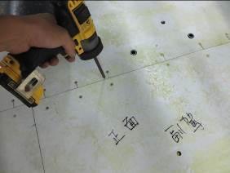 |  | TT02/ST01  TT16/ST09 | 1
- 12 | ⬤🢥□D▽◇ | 使用風槍將車輛吹乾淨。  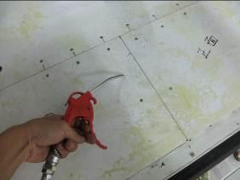 | TE01/SE12 |  | 1
若上述任何步的發生NG,立即重新調適至檢驗通過為止。

車內地面施工作業-鋪設地墊
    - 操作說明：
      - 將裁切好之地墊放上車並取得適當位置。
      - 用壓力鉗以塑膠墊片固定在左右兩側側門旁踏階外露之地墊。
      - 掀開後半部地墊，露出之矽酸鈣板及地墊均勻噴上強力膠。
      - 待強力膠半乾後，將地墊黏貼上木板。
      - 若有凸起處則需撕開地墊檢視黏貼處是否有木屑或石子。
      - 拿下壓力鉗及塑膠墊片，掀開前半部之地墊，並均勻噴上強力膠。
      - 待強力膠半乾後，將防水墊貼上矽酸鈣板。
      - 黏貼完成後將多餘的地墊切除整齊。
      - 將原車上左右側門之U形壓條鎖回原位。

    - 操作步驟：
步驟 | 操運檢遲儲品  作輸驗延存檢 | 標準操作說明 | 使用儀器  或設備 | 使用工具或治具 | 工作  人數 | 工作時數
- 1 | ⬤🢥□D▽◇ | 鋪上地墊。  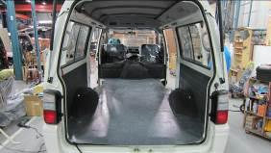 | TM02/SM21 |  | 1 | 1
- 2 | ⬤🢥□D▽◇ | 準備工具。  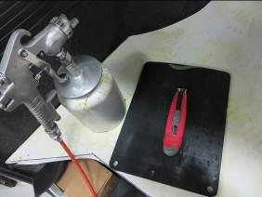 | TE01/SE12 |  | 1
- 3 | ⬤🢥□D▽◇ | 有堆積部分用墊板刮除。  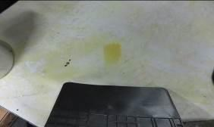 |  |  | 1
- 4 | ⬤🢥□D▽◇ | 平均上膠。  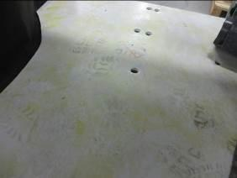 |  |  | 1
- 5 | ⬤🢥□D▽◇ | 地墊背面也需噴上樹酯。  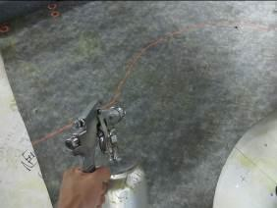 | TE01/SE12 |  | 1
- 6 | ⬤🢥□D▽◇ | 安裝上左右邊條及後方邊條。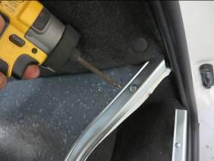 |  | TT02/ST01  TT16/ST09 | 1
 | ○🢥□D▽◆ | 檢查車內含正副駕駛座無木屑、鐵屑、殘膠 |  |  | 1
 | ○🢥□D▽◆ | 地墊與地板緊密貼合，不可露出木板部份 |  |  | 1
 | ○🢥■D▽◇ | 地墊超出1.5cm部分平整切除 |  |  | 1
 | ○🢥□D▽◆ | 防水墊無氣泡、破損、凸起、刮傷及強力膠 |  |  | 1
 | ○🢥■D▽◇ | 鋁壓條確實壓住木板車身，螺絲尾扳掉。 |  |  | 1
若上述任何步的發生NG,立即重新調適至檢驗通過為止。

車內配件安裝作業-輪椅束縛器安裝
    - 操作說明：
      - 使用鑽尾將指定位置鑽鎖孔。
      - 放入固定盤及螺絲。
      - 將固定盤與墊片對鎖。
      - 安裝肩式安全帶支架
      - 安裝肩式安全帶

    - 操作步驟：
步驟 | 操運檢遲儲品  作輸驗延存檢 | 標準操作說明 | 使用儀器  或設備 | 使用工具或治具 | 工作  人數 | 工作時數
- 1 | ⬤🢥□D▽◇ | 使用鑽尾將指定位置鑽12mm鎖孔  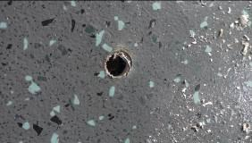 |  | TT01/ST03 | 1 | 2
- 2 | ⬤🢥□D▽◇ | 放入固定盤及螺絲  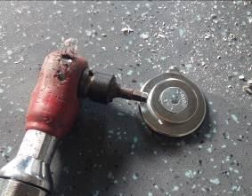 |  | ST10 | 1
- 3 | ⬤🢥□D▽◇ | 將固定盤與墊片對鎖  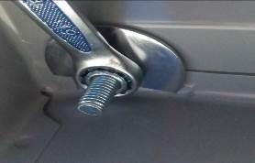 |  | TT14/ST07 | 1
- 4 | ⬤🢥□D▽◇ | 拆除冷氣外蓋  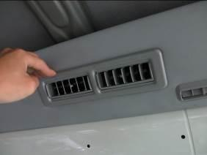 |  | TT02/ST01  TT15/ST08 | 1
- 5 | ⬤🢥□D▽◇ | 拆除冷氣管  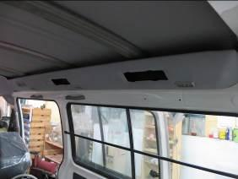 |  | TT02/ST01  TT15/ST08 | 1
- 6 | ⬤🢥□D▽◇ | 拆下車頂樑柱  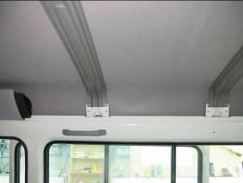 |  | TT02/ST01  TT15/ST08 | 1
- 7 | ⬤🢥□D▽◇ | 依照安全帶支架鑽出兩孔8MM  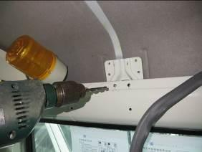 |  | TT01/ST03 | 1
- 8 | ⬤🢥□D▽◇ | 依照安全帶支架將車頂樑柱鑽出兩個孔  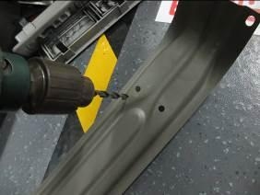 |  | T01震動電鑽 | 1
- 9 | ⬤🢥□D▽◇ | 將安全帶支架及車頂樑結合對鎖  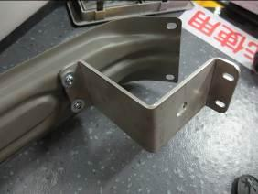 |  | TT02/ST01  TT15/ST08 | 1
- 10 | ⬤🢥□D▽◇ | 將安全帶支架及車頂樑車體對鎖  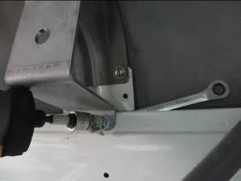 |  | TT02/ST01  TT15/ST08  TT14/ST07 | 1
- 11 | ⬤🢥□D▽◇ | 安裝安全帶  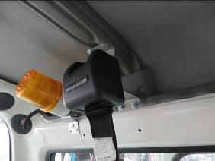 |  | TT02/ST01  TT15/ST08 | 1
若上述任何步的發生NG,立即重新調適至檢驗通過為止。

升降機安裝作業-升降機底座孔位鑽孔及安裝
    - 操作說明：
      - 卸下備胎。
      - 放上模具，並且固定。
      - 使用電鑽將8個標記點以長鑽頭鑽10mm孔
      - 取下模具。
      - 使用電鑽將標記點鑽孔16mm。
      - 放入套管支架。
      - 將升降機推入車內固定位置。
      - 八顆螺絲孔穿入螺絲調整正確。
      - 安裝螺帽或墊片。
      - 依照順序鎖緊。
      - 使用氣動固定。
      - 需使用扭力扳手鎖緊。(30 N.m*6、14 N.m*2)
      - 為避免螺絲太長刺破備胎，將螺絲突出螺帽部分切除。

    - 操作步驟：
步驟 | 操運檢遲儲品  作輸驗延存檢 | 標準操作說明 | 使用儀器  或設備 | 使用工具或治具 | 工作  人數 | 工作時數
- 1 | ⬤🢥□D▽◇ | 使用21號套筒鬆開備胎螺絲。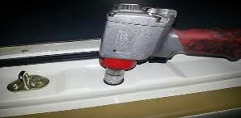 | TE01/SE12 | ST10  TT15/ST08 | 1 | 2
- 2 | ⬤🢥□D▽◇ | 卸下備胎。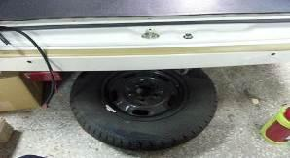 |  |  | 1
- 3 | ⬤🢥□D▽◇ | 放上治具，並固定。  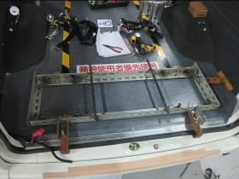 |  | SG01 | 1
- 4 | ⬤🢥□D▽◇ | 使用電鑽將8個標記點以長鑽頭鑽10MM螺絲孔。  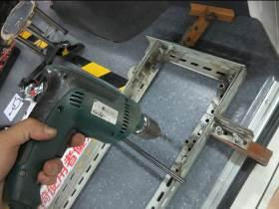 |  | TT01/ST03
- 5 | ⬤🢥□D▽◇ | 使用電鑽將標記處鑽孔16MM。  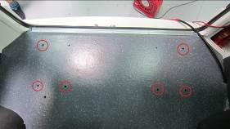 |  | TT01/ST03 | 1
- 6 | ⬤🢥□D▽◇ | 放套管支架。  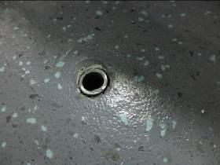 |  |  | 1
- 7 | ⬤🢥□D▽◇ | 放置防護墊級防護墊板。  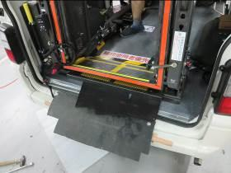 |  |  | 1
- 8 | ⬤🢥□D▽◇ | 將升降機推入車內固定位置。  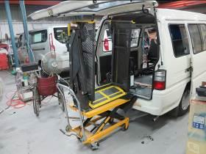 | TT23/ST27 |  | 2
- 9 | ⬤🢥□D▽◇ | 八顆螺絲孔穿入螺絲並調整正確。  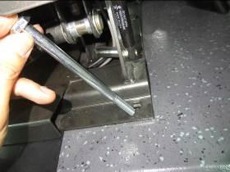 |  |  | 1
- 10 | ⬤🢥□D▽◇ | 安裝螺帽與墊片。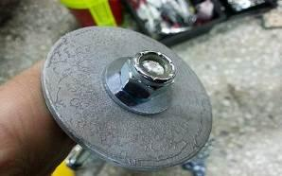 |  | ST10  TT15/ST08 | 2
- 1 | ⬤🢥□D▽◇ | 依照順序鎖緊  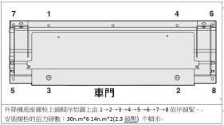
- 1 | ⬤🢥□D▽◇ | 使用氣動固定鎖緊。  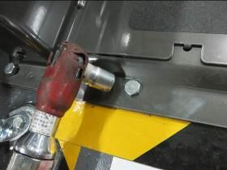 | SM08  30N.m*6  14N.m*2 | ST10 | 1
 | ⬤🢥□D▽◇ | 螺帽下方需使用工具固定。需用扭力板手鎖緊(聽到兩聲即可)。  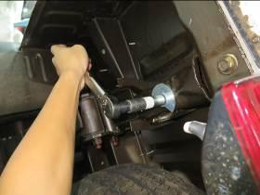 | SM08  30N.m*6、14 N.m*2 |  | 2
 | ○🢥■D▽◇ | 檢查升降機固定螺絲鎖緊，排氣管端切短5牙 |  |  | 1
 | ○🢥□D▽◆ | 升降機螺絲1號放大墊片反鎖防滑切斷塗灰漆 |  |  | 1
 | ○🢥□D▽⬥ | 升降機安裝防止輪椅掉落之安全帶穩固 |  |  | 1
若上述任何步的發生NG,立即重新調適至檢驗通過為止。

升降機安裝作業-外接電路
    - 操作說明：
      - 確認升降機的型號與升降機序號。
      - 安裝杆端螺絲。
      - 將升降機更改為負電配線。
      - 機箱內外接警示燈與蜂鳴器電源。
      - 確認升降機負電的連接。

    - 操作步驟：
步驟 | 操運檢遲儲品  作輸驗延存檢 | 標準操作說明 | 使用儀器  或設備 | 使用工具或治具 | 工作  人數 | 工作時數
- 1 | ⬤🢥□D▽◇ | 安裝杆端螺絲，並且確認鎖緊。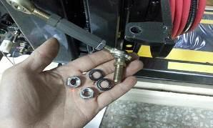 |  | TT14/ST07  TT15/ST08 | 1 | 1
- 2 | ⬤🢥□D▽◇ | 開啟機箱找到照明燈線路。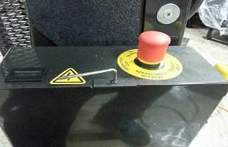 |  |  | 1
- 3 | ⬤🢥□D▽◇ | 照明燈線路外接兩條正負電線。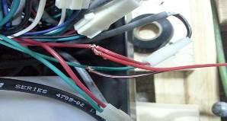 |  | TT17/ST22 | 1
- 4 | ⬤🢥□D▽◇ | 將升降機線路修改為負電配線  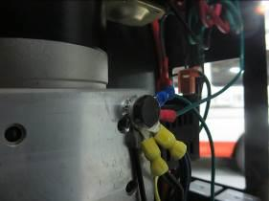 |  | TT17/ST22 | 1
- 5 | ⬤🢥□D▽◇ | 製作成接頭母端。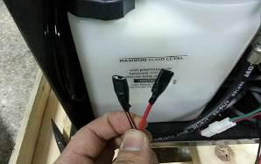 |  | TT17/ST22 | 1
- 6 | ⬤🢥□D▽◇ | 接頭與警示燈蜂鳴器相接。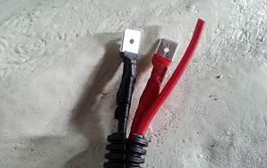 |  | TT17/ST22 | 1
- 7 | ⬤🢥□D▽◇ | 安裝正電線與手煞車控制線。  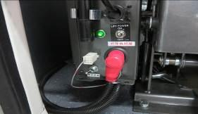 |  | TT14/ST07 | 1
 | ○🢥□D▽⬥ | 升降機正電安裝牢固套上紅色絕緣套
 | ○🢥□D▽⬥ | 正電線全段必須包覆避免磨損短路 |  |  | 1
- 8 | ⬤🢥□D▽◇ | 升降機負電連接車體。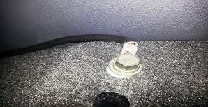 |  | TT14/ST07 | 1
 | ○🢥■D▽◇ | 升降機扭力鎖緊40N.m，按照順序鎖緊 | SM08 |  | 1
- 9 | ⬤🢥□D▽◇ | 多餘的負電線需整齊放好。  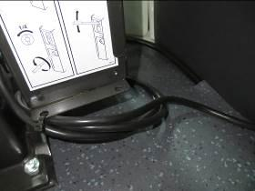 |  |  | 1
 | ○🢥□D▽⬥ | 升降機負電線整齊捆圈束緊，正確搭鐵鎖緊 |  |  | 1
 | ○🢥□D▽◆ | 檢查升降機手煞車維修開關是否正常，撥桿向左為直通模式、向右則手煞車控制模式 |  |  | 1
 | ○🢥■D▽◇ | 升降機機箱內部線路是否安裝正確緊實絕源 |  |  | 1
 | ○🢥■D▽◇ | 檢查後照明燈正負電線是否絕緣並用電管包覆 |  |  | 1
 | ○🢥■D▽◇ | 檢查後照明燈、車內燈線路是否正常使用 |  |  | 1
若上述任何步的發生NG,立即重新調適至檢驗通過為止。

升降機調機作業-作動調整
    - 操作說明：
      - 升降機平台調整。
      - 升降機的咬合調整。
      - 放下及升起的平面調整至定。

    - 操作步驟：
步驟 | 操運檢遲儲品  作輸驗延存檢 | 標準操作說明 | 使用儀器  或設備 | 使用工具或治具 | 工作  人數 | 工作時數
- 1 | ⬤🢥□D▽◇ | 開啟電源。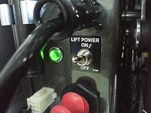 |  |  | 1 | 0.5
- 2 | ⬤🢥□D▽◇ | 確認遙控器是否正常。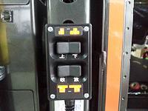 |  |  | 1
- 3 | ⬤🢥□D▽◇ | 升降機降一半。  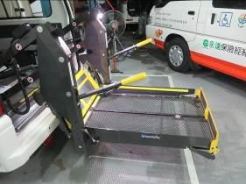
- 4 | ⬤🢥□D▽◇ | 升降機平台調整  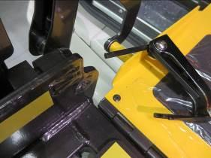 |  | TT14/ST07 | 1
- 5 | ⬤🢥□D▽◇ | 確認前檔板是否平貼地面。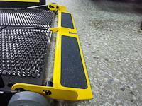 |  |  | 1
- 6 | ⬤🢥□D▽◇ | 水平螺絲與平台需接合不可有間隙。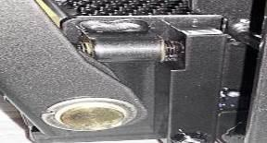 |  |  | 1
- 7 | ⬤🢥□D▽◇ | 鎖緊杆端螺絲固定部分。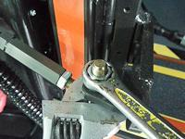 |  | TT14/ST07 | 1
- 8 | ⬤🢥□D▽◇ | 放鬆杆端螺絲伸縮部分。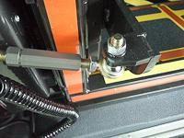 |  | TT14/ST07 | 1
- 9 | ⬤🢥□D▽◇ | 放下升降機確認蝴蝶板咬合。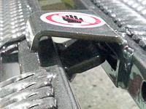 |  |  | 1
- 10 | ⬤🢥□D▽◇ | 確認踏板是否接合(不可懸空)。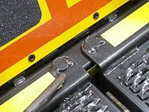 |  |  | 1
- 11 | ⬤🢥□D▽◇ | 鎖緊桿端螺栓。  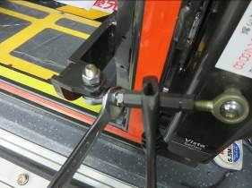 |  | TT14/ST07 | 1
- 12 | ⬤🢥□D▽◇ | 調整放下及上升的時機點  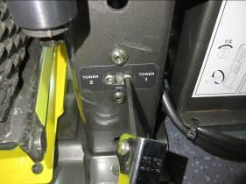 |  |  | 1
- 13 | ⬤🢥□D▽◇ | 確認內檔板間隙是否過大。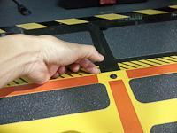 |  |  | 1
- 14 | ⬤🢥□D▽◇ | 升降機上升至平面，檢查舉臂交合之開度(小於2mm)，不可完成接合。  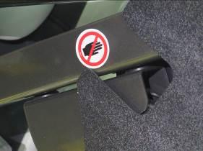 |  |  | 1
 | ○🢥□D▽⬥ | 升降機上升不會搖晃 |  |  | 1
 | ○🢥□D▽⬥ | 桿端螺絲舉臂端,添加固定劑且鎖緊 |  |  | 1
 | ○🢥□D▽⬥ | 依照調整升降機程序進行調整 |  |  | 1
 | ○🢥□D▽⬥ | 升降機蝴蝶板相合，無外八 |  |  | 1
 | ○🢥□D▽⬥ | 升降機作動行程是否有異音 |  |  | 1
 | ○🢥■D▽◇ | 升降機貼紙16片貼於正確位置 |  |  | 1
若上述任何步的發生NG,立即重新調適至檢驗通過為止。

升降機調機作業-升降機潤滑
    - 操作說明：
      - 使用正確專用潤滑油。
      - 將關節機件部分潤滑。
      - 檢查機件運作是否順暢正常
      - 檢查運作機件是否出現異音及不正常作動。

    - 操作步驟：
步驟 | 操運檢遲儲品  作輸驗延存檢 | 標準操作說明 | 使用儀器  或設備 | 使用工具或治具 | 工作  人數 | 工作時數
- 1 | ⬤🢥□D▽◇ | 桿端螺絲潤滑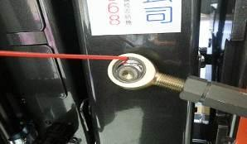 |  |  | 1 | 0.5
- 2 | ⬤🢥□D▽◇ | 桿端螺絲潤滑。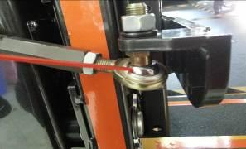 |  |  | 1
- 3 | ⬤🢥□D▽◇ | 拆除小擋板輔助輪。  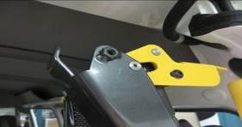 |  | TT02/ST01  TT15/ST08 | 1
- 4 | ⬤🢥□D▽◇ | 升降機起降移動機件潤滑。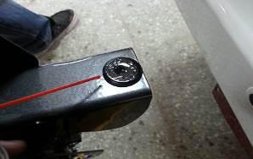 |  |  | 1
- 5 | ⬤🢥□D▽◇ | 升降機關節相關機件潤滑。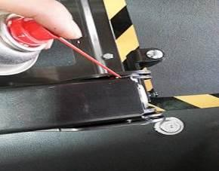 |  |  | 1
- 6 | ⬤🢥□D▽◇ | 大擋板相關機件潤滑。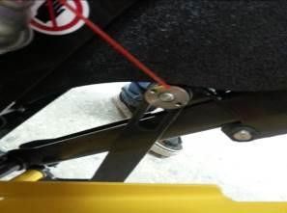 |  |  | 1
- 7 | ⬤🢥□D▽◇ | 升降機相關伸縮機件潤滑。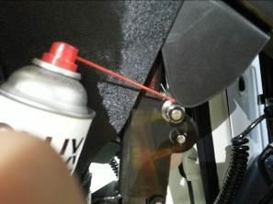 |  |  | 1
 | ○🢥□D▽◆ | 升降機洩壓勾檢查行程及潤滑 |  |  | 1
若上述任何步的發生NG,立即重新調適至檢驗通過為止。

車輛內裝收尾清潔作業-黏貼輪椅區貼紙
    - 操作說明：
      - 黏貼輪椅區130×75cm
      - 黏貼輪椅人貼紙
      - 黏貼升降機與輪椅固定帶操作說明

    - 操作步驟：
步驟 | 操運檢遲儲品  作輸驗延存檢 | 標準操作說明 | 使用儀器  或設備 | 使用工具或治具 | 工作  人數 | 工作時數
- 1 | ⬤🢥□D▽◇ | 黏貼輪椅區130×75cm  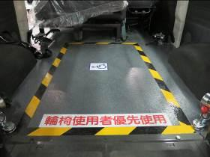 | TM02/SM21 |  | 1 | 0.5
- 2 | ⬤🢥□D▽◇ | 黏貼輪椅人貼紙  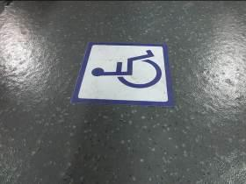 |  |  | 1
- 3 | ⬤🢥□D▽◇ | 黏貼升降機與輪椅固定帶操作說明  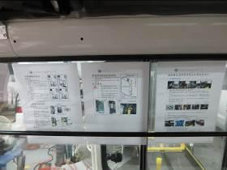 |  |  | 1
 | ○🢥□D▽⬥ | 依車輛配置圖驗收、檢查，確認是否有誤 |  |  | 1
 | ○🢥■D▽◇ | 檢查固定座盤鎖緊地面， 檔點方向正確 |  |  | 1
 | ○🢥□D▽⬥ | 側門把手安裝對齊上緣且牢固 |  |  | 1
 | ○🢥□D▽⬥ | 檢查車窗擊破器及貼紙是否安裝正確 |  |  | 1
 | ○🢥□D▽⬥ | 檢查車窗螺絲是否鎖緊，隔熱紙是否刮傷氣泡 |  |  | 1
 | ○🢥□D▽⬥ | 檢查車內地板輪椅區位置標誌避開側椅區域 |  |  | 1
 | ○🢥□D▽⬥ | 檢查備胎裝回，是否碰觸輪胎 |  |  | 1
 | ○🢥□D▽⬥ | 滅火器及座放置固定.不可飄浮 |  |  | 1
 | ○🢥□D▽⬥ | 原廠座椅安全帶收納完整 |  |  | 1
 | ○🢥□D▽⬥ | 檢查車外油汙、殘膠清潔含後保桿 |  |  | 1
 | ○🢥□D▽⬥ | 檢查全車外觀無擦傷、刮痕
若上述任何步的發生NG,立即重新調適至檢驗通過為止。

車輛內裝收尾清潔作業-工具歸位，清理現場。
步驟 | 操運檢遲儲品  作輸驗延存檢 | 標準操作說明 | 使用儀器  或設備 | 使用工具或治具 | 工作  人數 | 工作時數
 | ○🢥□D▽◆ | 升降機洩壓棒及黃色扶手清潔 |  |  | 1
 | ○🢥□D▽⬥ | 尾門車窗除霧線確實接上 |  |  | 1
- 1 | ⬤🢥□D▽◇ | 工具歸位，清理現場 |  |  | 1 | 0.5

自主檢驗IPQC
廠務單位人員安裝完成後須依「升降機檢查表」（TB-T06）、「電動側踏板檢查表」（TB-T07）、「自主檢查表」(TB-T05)初驗 ，由廠務單位主管進行複驗，合格則接續請倉管進行成品檢驗，不合格則請廠務單位人員改善至合格。

法規項目品質檢驗
品管人員依據「檢驗作業規範」（WC-T01）之(車輛安全檢測基準)法規項目品質管制檢驗規範，針對新產品車輛或須抽驗車輛執行檢測，並將檢驗結果紀錄於「法規項目品質管制表」（TB-T25）、「載運輪椅使用者車輛規定」（TB-T22）、「車輛規格規定」（TB-T23）、「靜態煞車」（TB-T24）。

成品檢驗
品管人員依照「品質檢驗紀錄表」(TB-T04)、「自主檢查表」(TB-T05)逐項一一檢查，合格即出場，不合格則需判斷缺失程度，視需要填寫「調撥單」、「矯正及預防措施管理表」（TB-T08）及「矯正及預防措施要求表」(TB-T02)，並退回廠務單位請求改善。

完工交車
廠務單位人員完工後，由業務單位通知客戶出貨事宜，進行出貨作業，請客戶確認交車明細，並完成「車輛驗收單」（TB-T09）。

參考文件
  - 檢驗作業規範（WC-T01）

應用表單
  - 拖車驗收單（TB-S13）
  - 安裝工作單（TB-T03）
  - 品質檢驗紀錄表（TB-T04）
  - 自主檢查表 (TB-T05)
  - 升降機檢查表 (TB-T06)
  - 電動側踏板檢查表（TB-T07）
  - 車輛驗收單（TB-T09）
  - 矯正及預防措施要求表(TB-T02)
  - 矯正及預防措施管理表（TB-T08）
  - 供應商(附出廠檢驗紀錄表)
  - 調撥單
  - 訂購憑單
  - 法規項目品質管制表（TB-T25）
  - 載運輪椅使用者車輛規定（TB-T22）
  - 車輛規格規定（TB-T23）
  - 靜態煞車（TB-T24）

